重庆市乌江新高考协作体2023-2024学年高二上学期11月期中联考地理试题

（分数：100分，时间：75分钟）
一、选择题（共15小题，每小题3分，满分45分）
下图是北半球某地汽车停车场示意图，箭头①②③代表二分二至日的正午太阳光线。读图，完成下面小题。
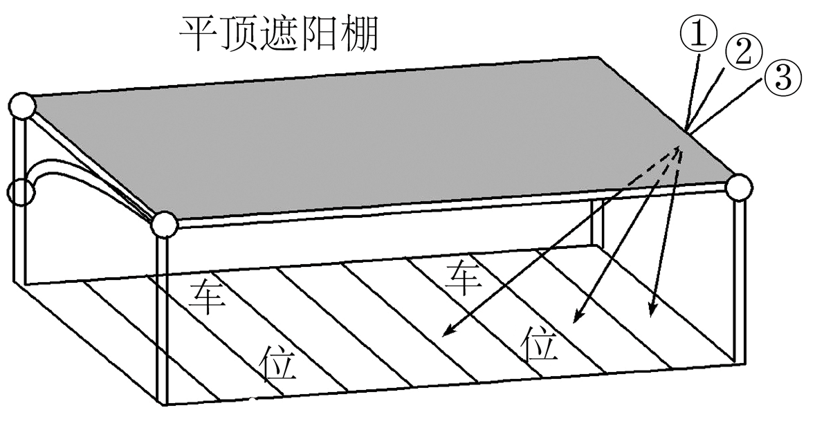
1. 太阳光线为③时，代表的节气是（ ）
A. 春分 B. 夏至
C. 秋分 D. 冬至
2. 当太阳光线为②时，该地（ ）
A. 正处于多雨季节 B. 正处于高温季节
C. 正午太阳高度最大 D. 昼长和夜长相等
〖答 案〗1. D 2. D
〖解 析〗
【1题详 析】
据材料可知，该地为北半球某地汽车停车场，箭头①②③代表二分二至日的正午太阳光线。对比箭头①②③，①的正午太阳高度角最大，说明是夏至日；③的正午太阳高度角最小，说明是冬至日；②的正午太阳高度角居中，说明是春秋分。综上可知，太阳光线为③时，代表的节气是冬至日，D正确，ABC排除。故选D项。
【2题详 析】
据上题可知，②的正午太阳高度角居中，说明是春秋分；北半球某地不可能在春秋分时都处于多雨季节，A错误；北半球夏季高温，B错误；夏至日时，正午太阳高度角最大，C错误；春秋分时，太阳直射赤道，全球昼夜等长，D正确。故选D项。
沉积岩地层之间的接触关系通常有整合、假整合和不整合三种情况。整合接触是指新老地层平行且连续，假整合接触是指新老地层平行但不连续，不整合接触是指新老地层不平行且不
连续。下图为“某区域地质水平剖面图”，据此完成下面小题。
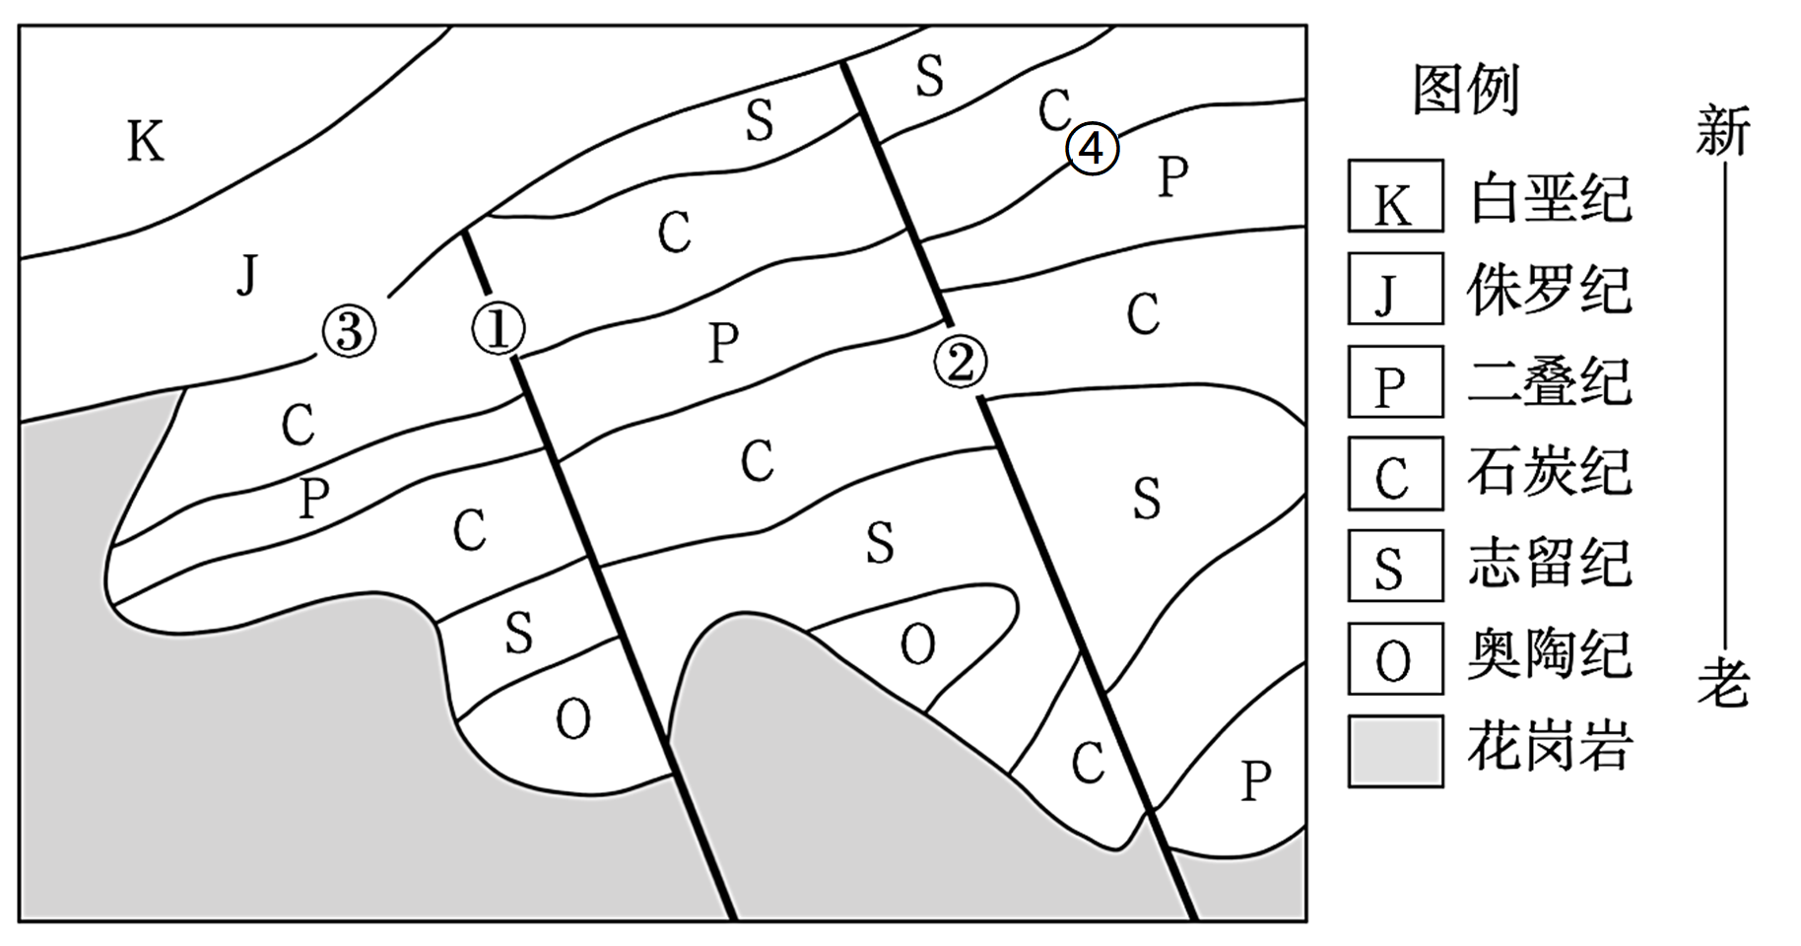
3. 图中四处岩层接触关系为整合接触的是（ ）
A. ① B. ②
C. ③ D. ④
4. ①②接触带两侧岩层的相对运动特点是（ ）
A. ①西侧岩层相对下沉 B. ①东侧岩层相对上升
C. ②西侧岩层相对上升 D. ①②间岩层相对下沉
5. 该地区最早发生的地质作用是（ ）
A. 沉积作用 B. 变质作用
C. 岩浆活动 D. 水平挤压
〖答 案〗3. D 4. D 5. A
〖解 析〗
【3题详 析】
读图结合材料可知，①②两处的接触关系为不整合接触，③处的接触关系为假整合，④处的接触关系为整合接触，D正确，ABC错误。所以选D。
【4题详 析】
由不同地质年代的岩层分布特点可知，以二叠纪岩层P向两侧岩层依次变老，推测该处地质构造为向斜。向斜核心部位同一岩层上部宽，下部窄。当发生断裂错位后，在地质剖面图中同一岩层在断裂线两侧就出现宽窄差异。由图中P层在①②断层中间部分较两侧岩层宽，则得出①②断层中间部分岩层相对下沉，两侧岩层相对上升，即①西侧岩层相对上升、①东侧岩层相对下沉、②东侧岩层相对上升、②西侧岩层相对下沉，D正确，ABC错误。所以选D。
【5题详 析】
如图所示，该地区先后经历了O—P岩层沉积作用，后经水平挤压形成向斜构造，继而岩浆活动侵入形成花岗岩，而后形成断层，最后经历了J—K岩层沉积作用，志留纪和奥陶纪的岩层被覆盖，最早发生的地质作用是沉积作用，A正确，BCD错误。所以选A。
锋面气旋是一种特殊的天气系统，下图为北半球某锋面气旋示意图。完成下面小题。
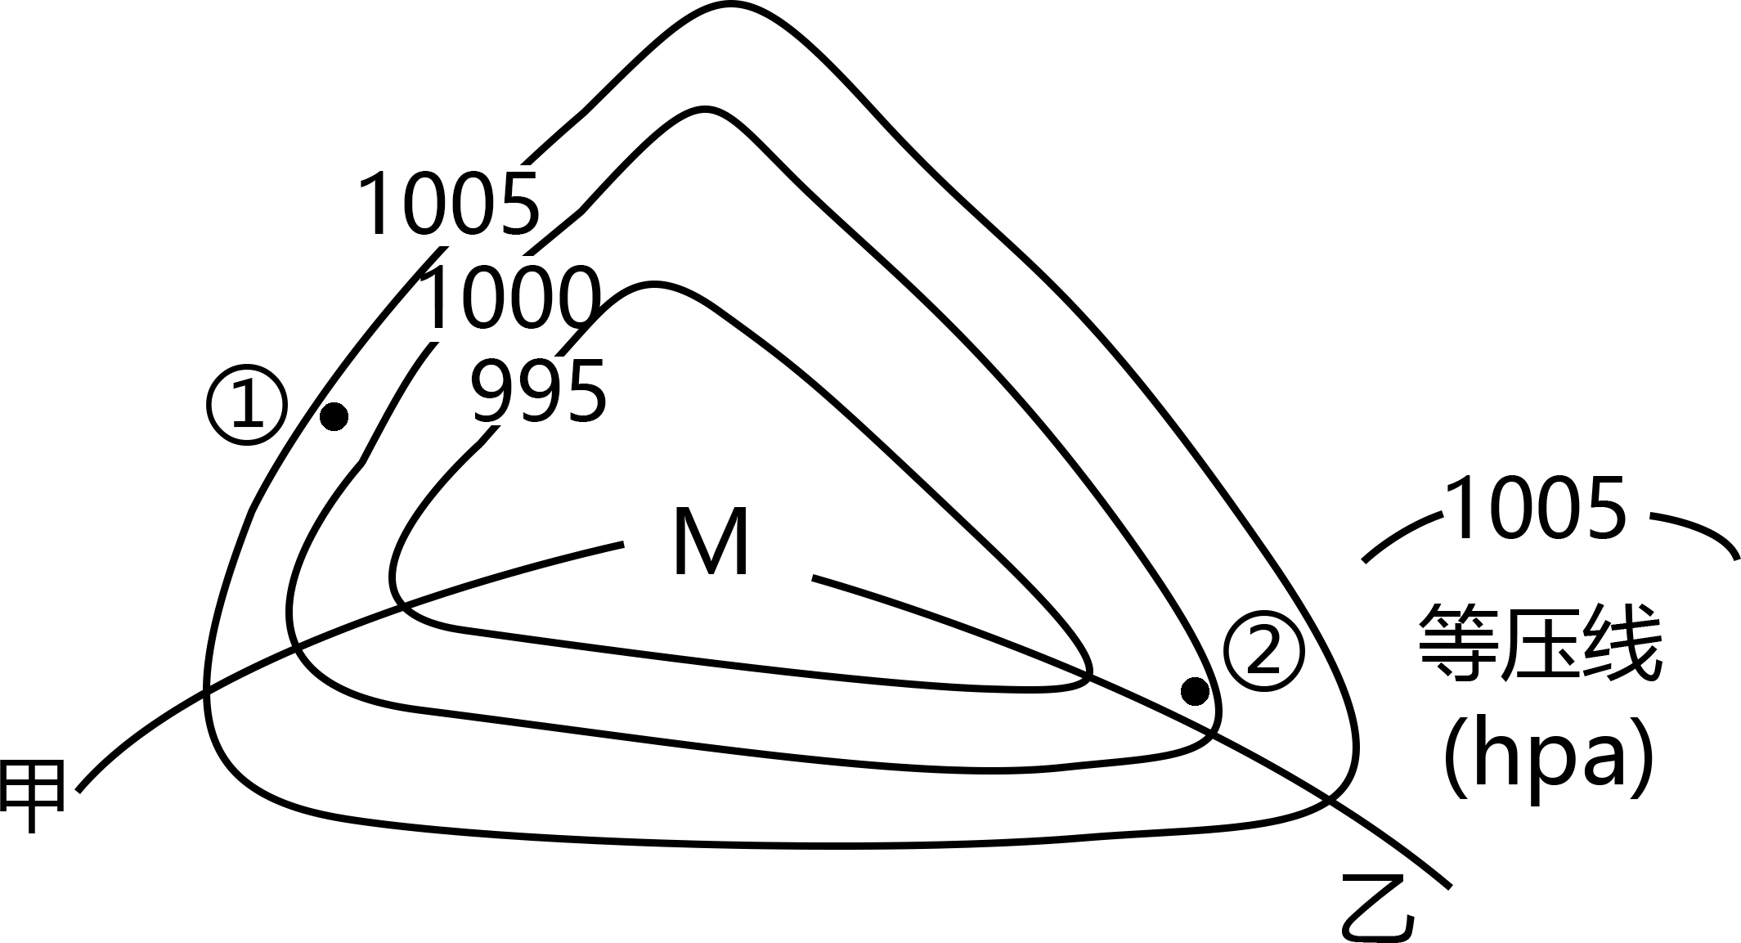
6. ①地的风向、甲锋面的性质分别为（ ）
A. 西南风、冷锋 B. 西北风、暖锋
C. 西北风、冷锋 D. 西南风、暖锋
7. ②地即将经历的天气变化最可能为（ ）
A. 大风、降温、强降雨 B. 短暂性降水，强度较大
C. 阴天、微风、沙尘暴 D. 持续性降水，强度较小
8. M气压系统的气流水平及垂直运动方向为（ ）
A. 逆时针辐合上升 B. 顺时针辐合上升
C. 逆时针辐合下沉 D. 顺时针辐散下沉
〖答 案〗6. C 7. D 8. A
〖解 析〗
【6题详 析】
读图结合气压数值可知①地附近气压中心为低压，根据风的形成过程可知，图示水平气压梯度力垂直于等压线由高压指向低压；由材料可知，该区域为北半球，风向向右偏，由此可知①地的风向为西北风，AD错误；结合风向可知甲锋面向东南方向移动，该地为北半球，故锋面性质为冷锋，B错误，C正确。
【7题详 析】
由上题分析可知，图示天气系统为北半球的锋面气旋，甲的锋面性质为冷锋，乙的锋面性质为暖锋。由图可知，②地即将会经历暖锋过境，过境时可能会带来持续性降水且降水强度较小，D正确；大风、降温、强降雨和短暂性降水，强度较大，以及沙尘暴都是冷锋过境的表现，ABC错误；故选D。
【8题详 析】
M气压系统为北半球气旋，气流水平运动方向为逆时针，垂直运动方向为辐合上升，BCD错误；故选A。
抚仙湖位于云南省滇中盆地中心，是我国最大的深水型淡水湖。该湖通过海口河泄水，注入南盘江。受湖泊水位和人为调控的影响，海口河下泄水量变化很大，图示意抚仙湖近30年湖泊补给量、湖面蒸发量和湖泊蓄水变量变化过程。完成下面小题。
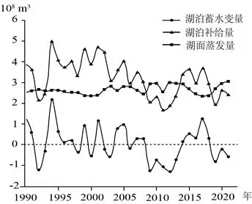
9. 图示时间段抚仙湖水位最高的年份是（ ）
A. 1994年 B. 2001年
C. 2008年 D. 2018年
10. 影响抚仙湖蓄水量变化的主要因素是（ ）
A. 湖面蒸发 B. 湖水下渗
C. 人为调控 D. 降水补给
11. 根据抚仙湖下泄水量的变化，推测2010年以来南盘江可能（ ）
A. 水量减少 B. 含沙量降低
C. 水质改善 D. 流速加快
〖答 案〗9. C 10. D 11. A
〖解 析〗
【9题详 析】
从湖泊蓄水变量来看2008年以前，蓄水变量总体上正值大于负值，湖泊水位上升。2008年以后，蓄水变量总体上负值大于正值，湖泊水位下降。故2008年水位应该是最高的。C正确，A、B、D错误。故选C。
【10题详 析】
从湖泊所在地理位置 (季风区) 和湖泊的补给量变化 (变化大) 特点，可以推知影响湖泊蓄水量变化的因素应该是大气降水，D正确；湖面蒸发量虽有波动(上升趋势)，但是整体变化幅度较小，A错误；从地下水补给特点来看，其补给通常比较稳定，B错误；湖水下泄受到人为调控的影响，整体上对湖泊水位影响小，C错误。故选D。
【11题详 析】
从图可知，近年来湖泊补给量与湖面蒸发量之差约等于湖泊蓄水变量，可推知抚仙湖下泄水量很少。对下游南盘江的补给也变少，会使得下游水量减少，对含沙量和流速没有明显影响。抚仙湖是深水型淡水湖，其水质不易受人类活动影响，整体上水质较好。A正确，B、C、D错误。故选A。
下图为某地地质剖面示意图，图中各岩层均为沉积层。该图反映在多次地质作用下，新老冲积扇在山前的前移、叠置，完成下面小题。
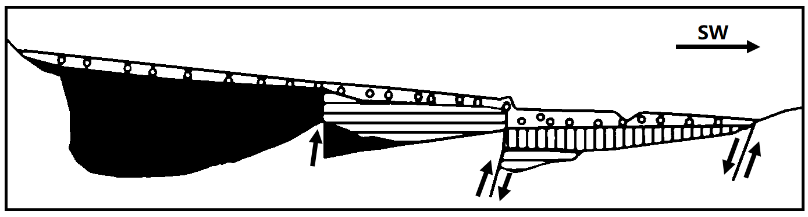
12. 该地地质历史上形成的冲积扇个数是（ ）
A. 1个 B. 2个
C. 3个 D. 4个
13. 导致该地冲积扇前移的主要地质作用是（ ）
A. 流水侵蚀 B. 流水堆积
C. 地壳垂直运动 D. 地壳水平运动
〖答 案〗12. D 13. C
〖解 析〗
【12题详 析】
该图反映在多次地质作用下，新老冲积扇在山前的前移、叠置，每一个地壳稳定期，冲积扇稳定形成发育，形成同一沉积层，结合图示信息可知，共4个沉积层，表明该地地质历史上形成的冲积扇个数是4个，故选D。
【13题详 析】
冲积扇的前移主要受地壳的垂直运动影响，山区地壳抬升，山前地带落差增大，河流侵蚀搬运的物质增多，新的冲积扇在旧冲积扇上方叠置且规模进一步增大，向前推移。这种推移与流水侵蚀或堆积以及地壳水平运动不直接相关。故选C。
北京时间2023年4月24日凌晨4:24，我国摄影师在新疆克拉玛依市鸟尔禾区（46.1°N，85.7°E）拍摄到了一组珍贵的极光照片。极光是太阳带电粒子在地球两极沉降并轰击高层大气产生的发光现象，因而极光带呈现为两个围绕极点的椭环形区域（极光卵），在我国出现极光是极小概率事件。下图示意今年某日北半球极光卵的分布位置，据此完成下面小题。
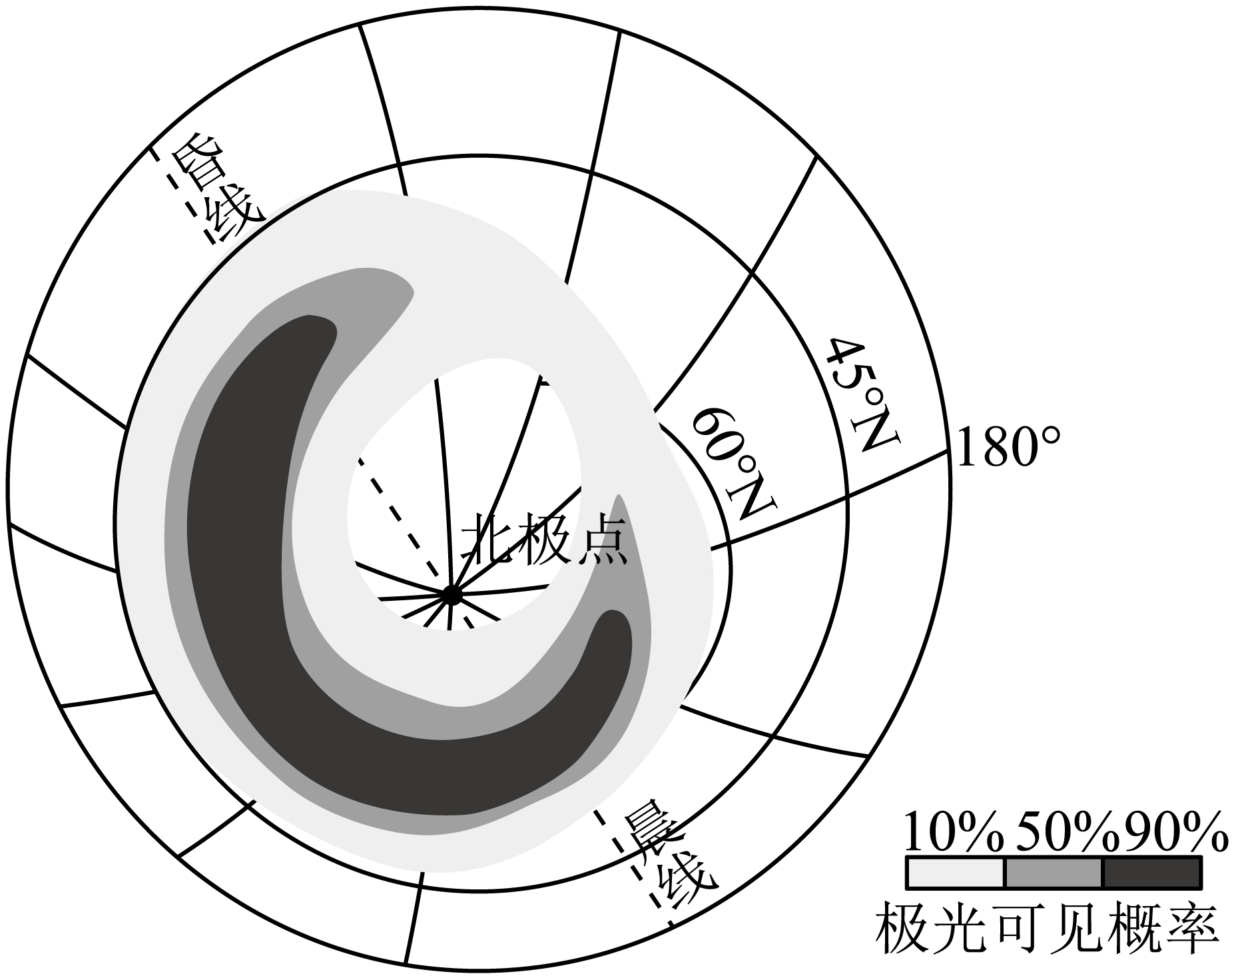
14. 我国摄影师在乌尔禾拍摄照片时，纽约（40°42′N，74°W）摄影爱好者正经历（ ）
A. 日出东南 B. 日正中天
C. 日中偏西 D. 日落西山
15. 据图分析，下列叙述正确的是（ ）
A. 极光卵在晨昏线两侧对称分布
B. 南半球极光卵昼半球宽夜半球窄
C. 极点附近几无极光是极昼所致
D. 4月24日极光卵向更低纬度扩展
〖答 案〗14. C 15. D
〖解 析〗
【14题详 析】
北京时间（120°E地方时）4月24日凌晨4:24，纽约74°W地方时与北京时间相差13小时4分钟，而且北京时间的时刻更早，所以此时的纽约74°W地方时应为4月23日15：20，此时纽约的太阳位于西南，相当于日中偏西，C正确；4月23日太阳直射点在北半球，是北半球的夏半年，当地日出方位在东北，A错误；日正中天是正午12时，4月23日太阳直射点在北半球，纽约此日昼长，日落时刻在18时之后，15：20不可能日落西山，BD错误。故选C。
【15题详 析】
据图中晨昏线分布结合地球自转方向可知极光卵主要集中分布在夜半球，并非在晨昏线两侧对称分布，A错误；极光在夜间容易观测，应为夜半球宽，昼半球窄，B错误；4月24日不止是北极点有极昼，北极点周边区域也有极昼，但图中北极点附近也有一定几率可看极光，说明极点附近几无极光不是极昼所致，C错误；新疆克拉玛依市乌尔禾区46.1°N的纬度位置可观测极光说明此时的太阳活动非常剧烈，太阳风强度大，会出现极光卵向更低纬度扩展的现象，D正确。故选D。
二、非选择题（满分55分）
16. 阅读图文资料，完成下列要求。
三清山位于江西省东北部，山体主体为花岗岩，周边出露的围岩为奥陶纪（距今约4.5亿年）地层，山上花岗岩峰林地貌广泛发育。研究发现，中三叠世末（距今约2.3亿年），该地区上升为陆地。现代地质勘测表明，山体周边有三条大的断层发育，同时山体内还有众多小断裂。下图为三清山地区断层与断裂分布示意图。
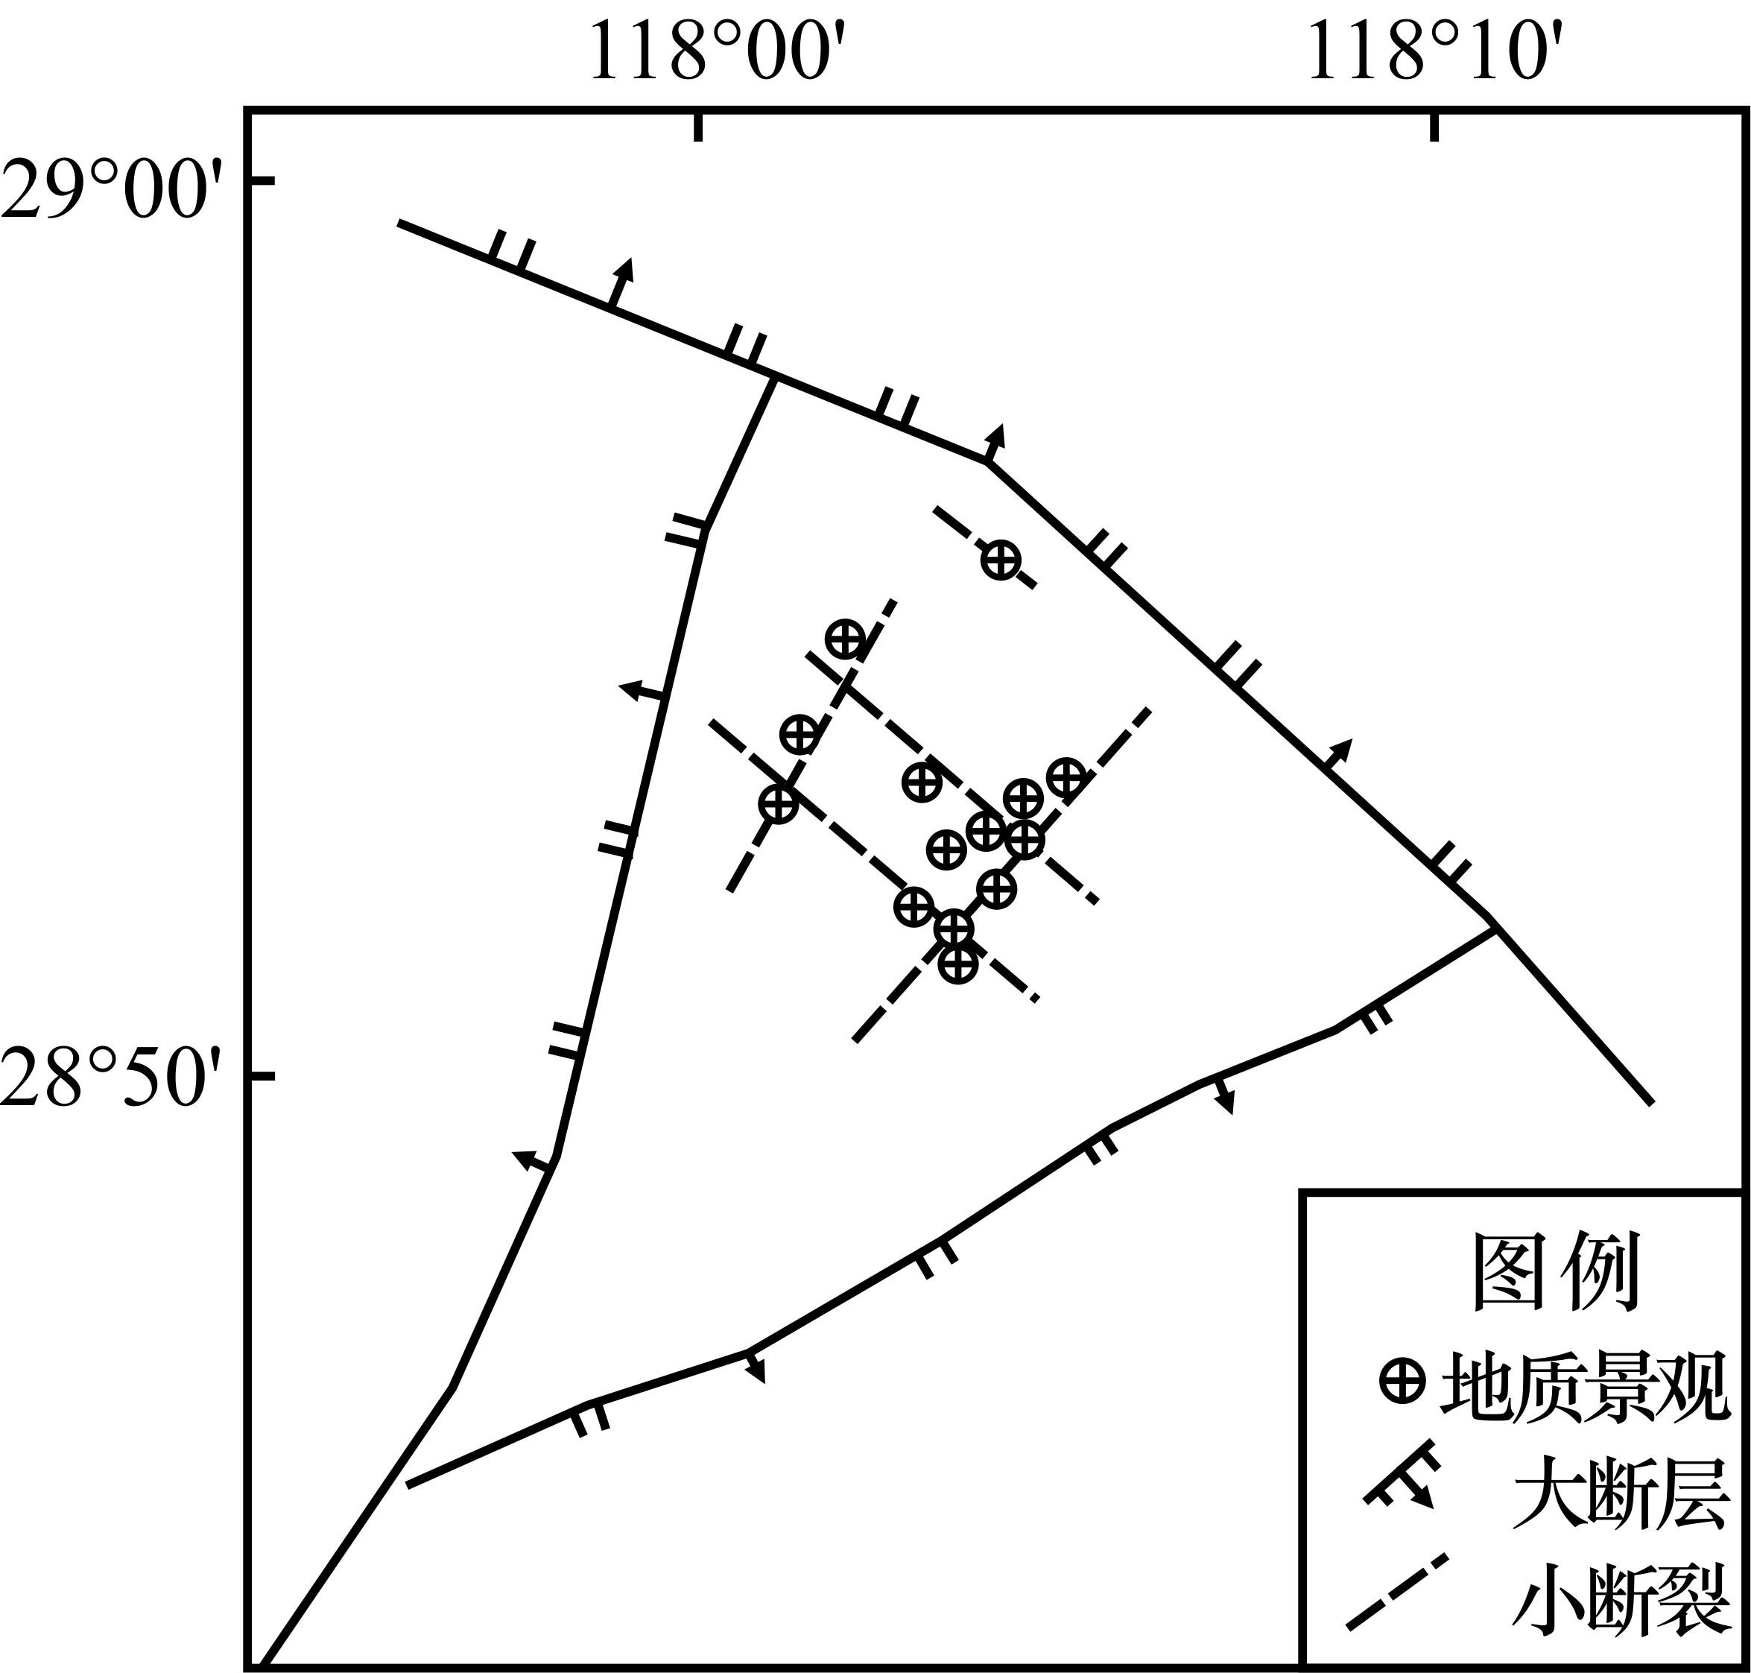
（1）判断三清山出露的奥陶纪地层的岩石类型，并说明理由。

（2）三清山是以花岗岩为主体的断块山，简述其形成过程。

（3）断块山山顶一般相对平缓，但三清山山体内地势起伏较大，峰林广布，试分析其原因。

（4）三清山区域内发生滑坡的频次较低，试分析其原因。
〖答 案〗（1）岩石类型：变质岩。
理由：花岗岩属于侵入岩，岩浆侵入时，高温高压使周围的岩体发生变质作用，形成变质岩。
（2）早期，该地区地层发生多次岩浆侵入，形成花岗岩；后地层抬升，并形成三条大断层，中部岩体沿断层面相对上升，周边岩体相对下降，形成地垒；地层上升过程中，表层受侵蚀，使花岗岩完全露出，成为山体主体。
（3）山体内次一级的小断裂众多，岩层断裂处易被风化侵蚀；该地位于亚热带季风气候区，气候湿润，流水侵蚀作用强；隆起时间早，受外力侵蚀的时间长，导致侵蚀作用明显，地势起伏较大。
（4）花岗岩属于侵入岩，结晶好，岩体坚硬，因此山坡体相对稳定，少滑坡现象发生。
〖解 析〗
【小问1详 析】
根据材料可知，三清山出露的奥陶纪地层为花岗岩周边出露的围岩。花岗岩为岩浆岩，在岩浆侵入过程中，其周围的岩石受影响的影响在高温高压的环境下发生变质，形成变质岩。
【小问2详 析】

花岗岩为侵入型岩浆岩，早期，该地区地层发生多次岩浆侵入，形成花岗岩；中三叠世末（距今约2.3亿年），该地区上升为陆地。在地壳抬升的过程中，山体周边有三条大的断层发育，同时山体内还有众多小断裂。中部岩体沿断层面相对上升，周边岩体相对下降，形成地垒；地层上升过程中，表层岩石受侵蚀殆尽，使花岗岩完全露出，成为山体主体。
【小问3详 析】
根据材料可知，三清山山体周边有三条大的断层发育，同时山体内还有众多小断裂，岩石比较破碎，裂隙众多，岩层断裂处易被风化侵蚀；该地位于亚热带季风气候区，降水丰富，气候湿润，流水侵蚀作用强；中三叠世末（距今约2.3亿年），该地区上升为陆地，隆起时间早，受外力侵蚀的时间长，导致侵蚀作用明显，净多流水等外力作用的切割破坏，地势起伏较大，峰林广布。
【小问4详 析】
花岗岩属于侵入岩，结晶颗粒较粗，质地坚硬，耐磨损，因此山坡体相对稳定，少滑坡现象发生。
17. 阅读材料，回答问题。
材料一雷暴是由旺盛的积雨云所引起的，伴有闪电、雷鸣的局地强对流性天气，其形成通常要具备三个条件：不稳定大气层结、充沛的水汽和足够的抬升触发机制，当雷暴过境时，气象要素和天气现象会发生剧烈的变化，并由于降水的拖曳作用而产生快速下沉气流。我国青藏高原是北半球同纬度地带雷暴日数最多的地区。强烈的雷暴甚至会带来冰雹、龙卷等严重灾害，雷暴等强对流性天气预报是世界性技术难题。
材料二图为一次典型雷暴天气垂直截面图。
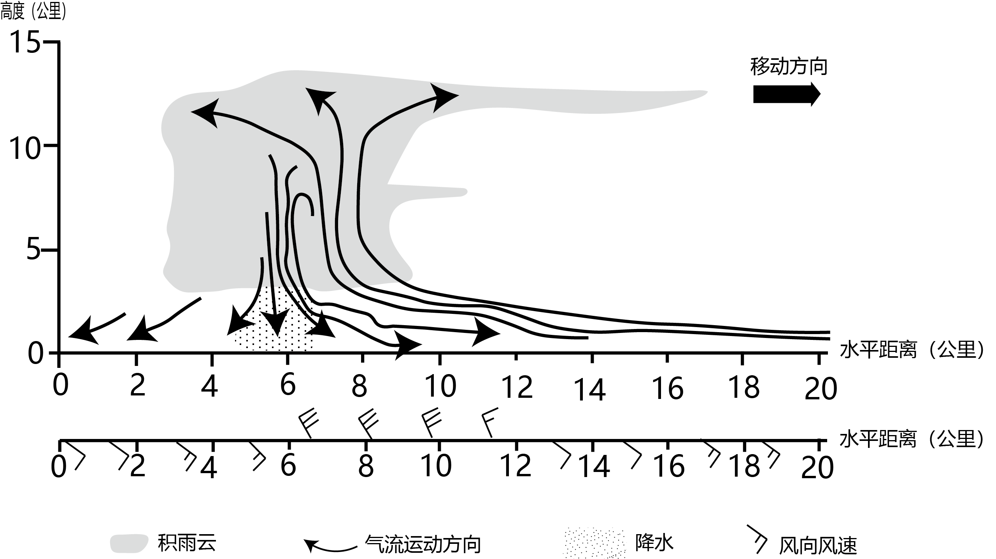
（1）描述该次雷暴过境前到过境时气象要素的变化。

（2）判断青藏高原雷暴多发的季节，并解释青藏高原是北半球同纬度地带雷暴日数最多的地区的这一地理现象。

（3）简析雷暴天气难以预报的原因。
〖答 案〗
（1）风向由偏南风转换为偏北风，风速急增，气压猛升，气温骤降，降雨强度大且持续时间短。
（2）夏季。平均海拔4000米左右，地形复杂多变，地表受热不均；与同纬度相比，夏季地表加热效应明显，对流运动活跃；靠近季风（靠近东亚、南亚）气候区，水汽供给充足。
（3）空间尺度小、突发性强、历时短、形成原因复杂。
〖解 析〗
【小问1详 析】
根据图示信息可知，雷暴过境前该地为偏南风，雷暴过境时风向转变为偏北风；雷暴过境前风力较小，雷暴过境时风力较大；雷暴过境时，受下沉气流控制，近地面气压较大，雷暴过境前气压较小；雷暴过境时，该地出现降水，降水强度较大，降水的持续时间较短。
【小问2详 析】
根据材料信息“其形成通常要具备三个条件：不稳定大气层结、充沛的水汽和足够的抬升触发机制”可知，夏季时青藏高原接受的太阳辐射较多，上升气流显著，出现雷暴的频率较高，其它季节出现雷暴的频次较低。青藏高原海拔较高，地势起伏较大，地形复杂多样，地表受热不均，冷热差异显著，容易发生雷暴天气；与同纬度地区相比，青藏高原地区海拔较高，地表对大气的加热作用更显著，对流运动旺盛；青藏高原地区距离东亚、南亚等季风气候区较近，受夏季风水汽补给量大，水汽充足，为雷暴天气的发生提供充足的水汽。
【小问3详 析】
根据图示信息可知，雷暴天气的范围较小，空间尺度较小；雷暴天气的突发性较强，历时时间较短；雷暴天气的成因较为复杂，综上所述可知，雷暴天气预报难度较大。
18. 阅读图文材料，完成下列要求。
沃克环流，是赤道太平洋表面因水温的东西差异而产生的一种热力环流。在东太平洋赤道区，由于秘鲁寒流带来了冷海水，对沿岸地区的气候具有降温作用，使赤道太平洋东西部出现很大的温度差异。下图为沃克环流示意图。
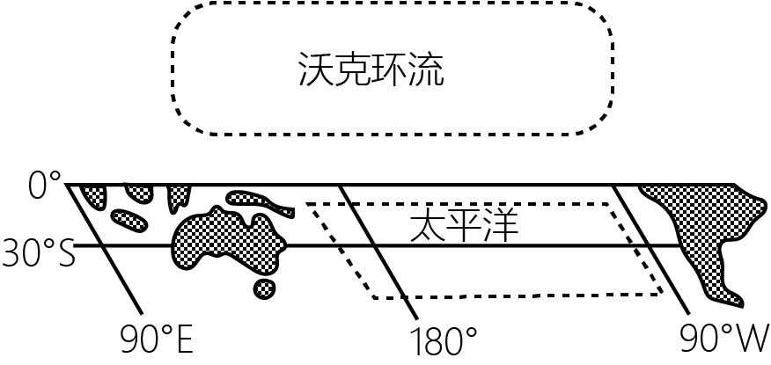
（1）请画出沃克环流的热力环流图（标注箭头）


（2）简述秘鲁寒流对沿岸海洋污染物的影响。

（3）若秘鲁寒流增强，试分析沃克环流机制的变化。
〖答 案〗（1）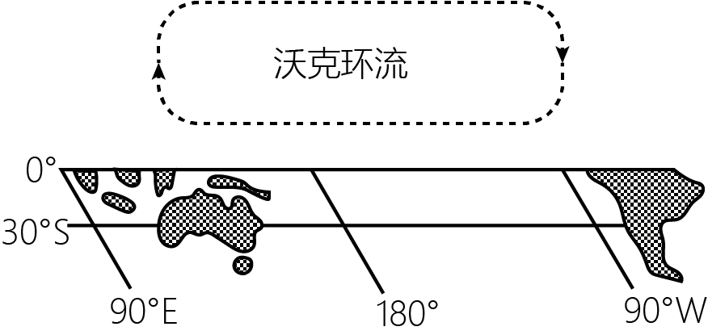
（2）加快进化速度、扩大污染范围。
（3）秘鲁寒流增强，说明信风增强，当信风加强时，赤道东太平洋深层海水上翻现象更加剧烈，导致海表温度异常偏低，使得气流在赤道太平洋东部下沉，而气流在西部的上升运动更为加剧，这进一步加剧赤道东太平洋冷水发展，使得东部水温降低，而西部水温升高，东西两侧的温差增大。
〖解 析〗
【小问1详 析】
正常年份下西部海域受暖流影响，东部海域受寒流影响；在偏东信风吹拂下，温度较高的大洋表层海水在赤道附近自东向西运动，所形成的沃克环流示意图如下：
【小问2详 析】
结合所学知识可知，陆地上的污染物质进入海洋之后，洋流可以把近海的污染物质携带到其他海域，使污染范围扩大。但是，随着洋流的运动，污染物质会传到其他海域，加快净化速度。
【小问3详 析】
若秘鲁寒流增强为拉尼娜年，秘鲁寒流增强，说明信风增强，使得东部水温降低，而西部水温升高，东西两侧的温差增大。正常年份，赤道附近太平洋海区水温分布大致呈西高东低。当东南信风持续加强时，赤道附近太平洋东部表层海水不断向西流动，深层的冷水不断上涌进行补充，导致该地区表层海水温度异常降低，产生拉尼娜现象。拉尼娜现象发生后，赤道附近太平洋东西部的温度差异增大，引起气候异常。赤道附近的太平洋东部海面水温下降，降水偏少，易出现旱灾；赤道附近的太平洋西部海面水温上升，降水量比正常年份明显偏多。

以上内容仅为本文档的试下载部分，为可阅读页数的一半内容。如要下载或阅读全文，请访问：https://d.book118.com/645031014240011114

